**MATRIX NEW**

NAROŻNIK /CORNER **Wymiary/DIMENSIONS** (255/205cm) **Powierzchnia spania /sleeping area**(207 / 120 cm)  H=84-98 cm

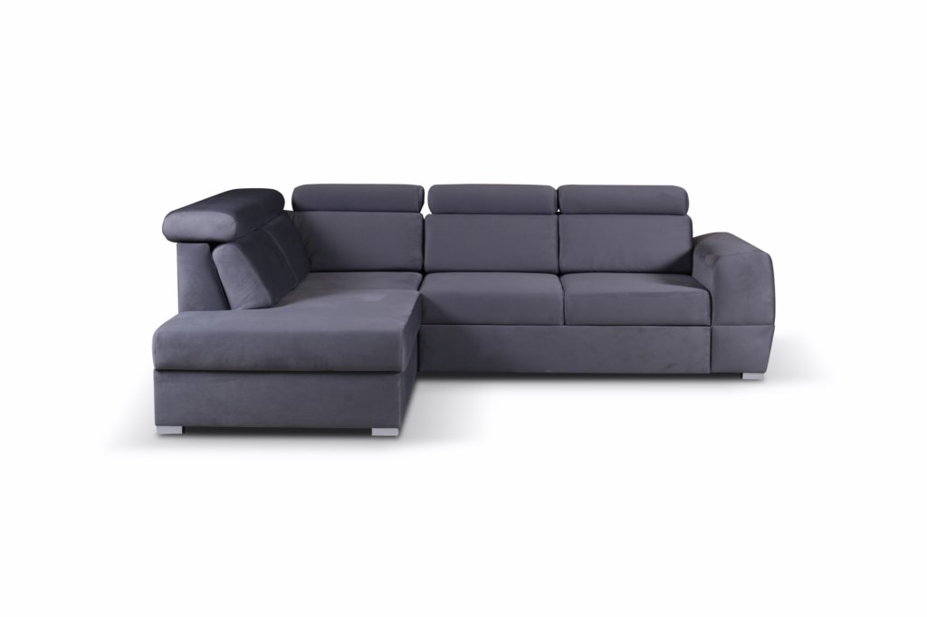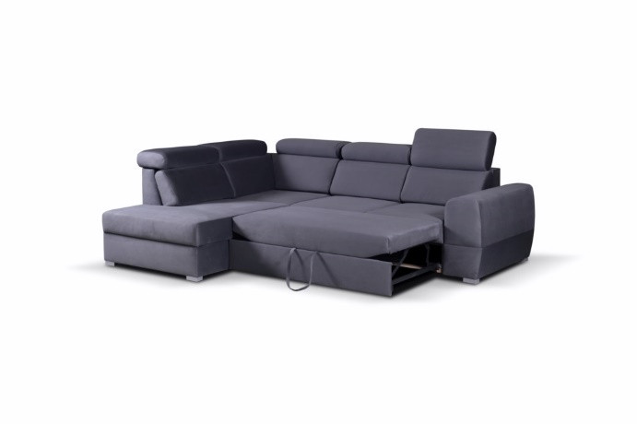

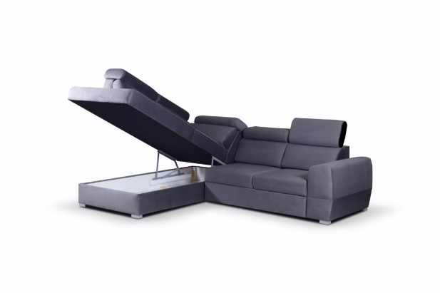

|  |  |
| --- | --- |
| WYMIARY | |
| Wysokość siedziska/height of sit | 40 cm |
| Głębokość siedziska/depth of sit | 59 cm |
| Głębokość otomany/depth otm | cm |
| Wysokość stopki/height of leg | 3,5 cm |

**LOGISTYKA**

WAGA netto/net weight: 140 KG

|  |  |
| --- | --- |
| POKROWIEC | |
| Tkanina jednokolorowa/one-colour fabric | x |
| Tkanina dwukolorowa/two-colour fabrics |  |

OBJĘTOŚĆ/volume: 3,04 m3

LICZBA PACZEK/number of packs: 2

WYMIARY PACZEK/dimensions of packages (dł. /szer. / wys.)

|  |  |  |
| --- | --- | --- |
| WYPEŁNIENIE | | |
| Siedzisko/sitting | - pianka 30/40/foam 30/40 | x |
| - sprężyna falista typ A/wave spring A | x |
| - sprężyna falista typ B/wave spring B |  |
| Oparcie/backrest | - pasy tapicerskie/upholstery belts | x |
| - silikon/silicon |  |
| - pianka/foam | x |

Paczka 1/2 165 / 100 / 80 cm – 75 KG

Paczka 2/2 200 / 115 / 80 cm – 65 KG

**www.meblelubnice.pl**

biuro@meblelubnice.pl

T 62 7847085

|  |  |
| --- | --- |
| FUNKCJE | |
| Funkcja spania/sleeping func | x |
| Pojemnik na pościel /bedding box | x |
| Regulowane zagłówki/moving headrest | x |

|  |  |
| --- | --- |
| NÓŻKI | |
| ABS | x |
| Ślizg PVC | x |